Die E-Card
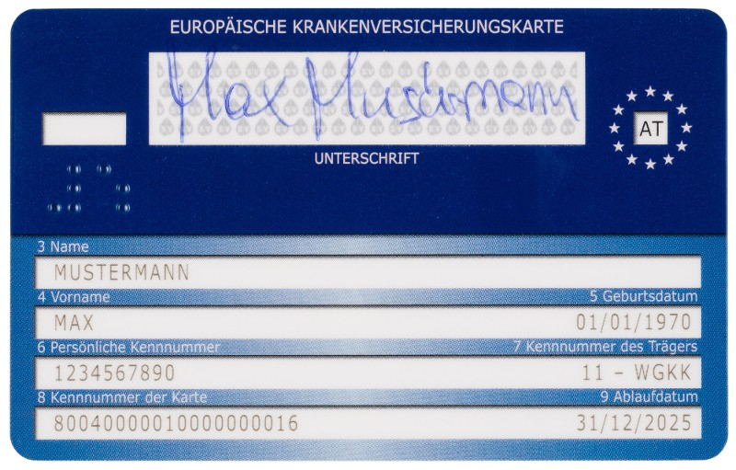
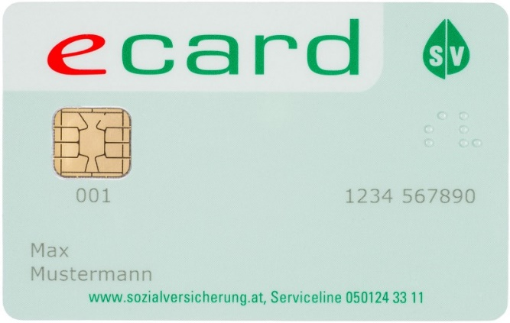
Welche Informationen befinden sich auf der E-Card?
7

1 Sozialversicherungsnummer  2 Geburtsdatum  3 Name und Vorname  4 Unterschrift | 5 Kartennummer  6 Ablaufdatum  7 Name der Versicherung  8 Adresse
Ordne folgende Begriffe zu:

Wann brauche ich die E-Card?
Kreuze an, wenn du deine E-Card dabeihaben musst:
 | E-Card | keine E-Card
Bei einem Termin bei Zahnarzt.
Ich hole mir ein Rezept in der Apotheke.
Bei einem Besuch in der Bezirkshauptmannschaft.
Ich gehe mit Freunden ins Kino.
Ich kaufe mir eine neue Brille beim Optiker.
Ich bin mit meinem Moped unterwegs und habe eine Polizeikontrolle.
Bei einem Arztbesuch.
Ich kaufe mir frische Brötchen beim Bäcker.

